Дислокация
объектов мелкорозничной праздничной торговли народными промыслами, сувенирами, искусственными и живыми цветами
в преддверии праздника Пасхи
в период с 24.03.2018 по 08.04.2018
№  п/п | Вид торгового объекта | Специализация  (ассортимент) | Адрес местонахождение нестационарного торгового объекта | Количество  мест
1. | Шатер | Народные промыслы, сувениры | Проспект Революции, 50 (у Театра Кукол) | 1
2. | Торговый шатер | Народные промыслы, сувениры, искусственные цветы | ул. Плехановская,9 у гостиницы «БРНО» | 1
3. | Выносной стол | Народные промыслы, сувениры, искусственные цветы | Ленинский проспект, 11 остановка «Гипрокаучук» | 1
4. | Торговая стойка | Живые и искусственные цветы | ул. 206 Стрелковой Дивизии, 151 | 1
5. | Торговая стойка | Живые и искусственные цветы | ул. 206 Стрелковой Дивизии, 282 | 1
6. | Торговая стойка | Живые и искусственные цветы | ул. Чебышева, 9 | 1
7-9. | Выносной стол | Народные промыслы, сувениры, искусственные цветы | ул. Остужева,22 | 3
10-12. | Торговая  стойка | Живые и искусственные цветы | ул. Южно-Моравская, 30а, остановка «Комарова» | 3
13-16 | Торговая  стойка | Живые и искусственные цветы | ул. Южно-Моравская, 62 | 4
17-19. | Торговая  стойка | Живые и искусственные цветы | ул. Южно-Моравская, 58 | 3
20-21. | Торговая стойка | Живые и искусственные цветы | ул. Машиностроителей, 74  ост. «Керамическая» | 2
22-24. | Торговая стойка | Живые и искусственные цветы | ул. Машиностроителей, 78 | 3
25-27. | Торговая стойка | Живые и искусственные цветы | ул. Красных Зорь, 36 | 3
28-30. | Торговая стойка | Живые и искусственные цветы | пер. Политехнический,37 | 3

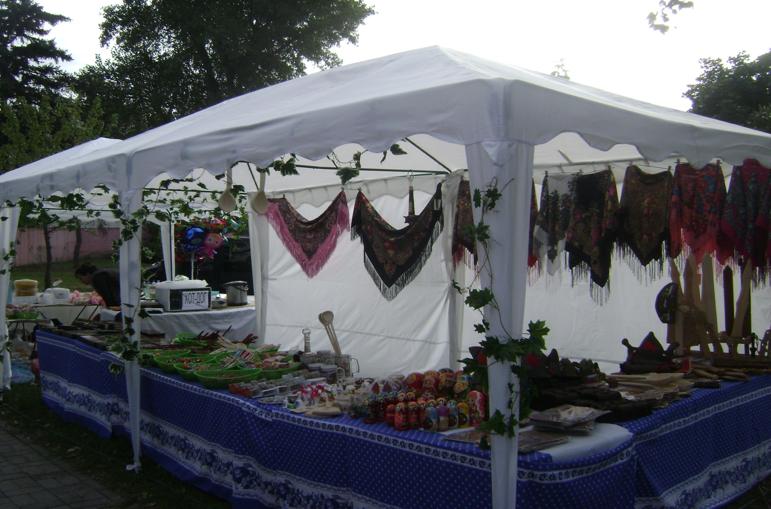
Торговый шатер по реализации народных промыслов, сувениров

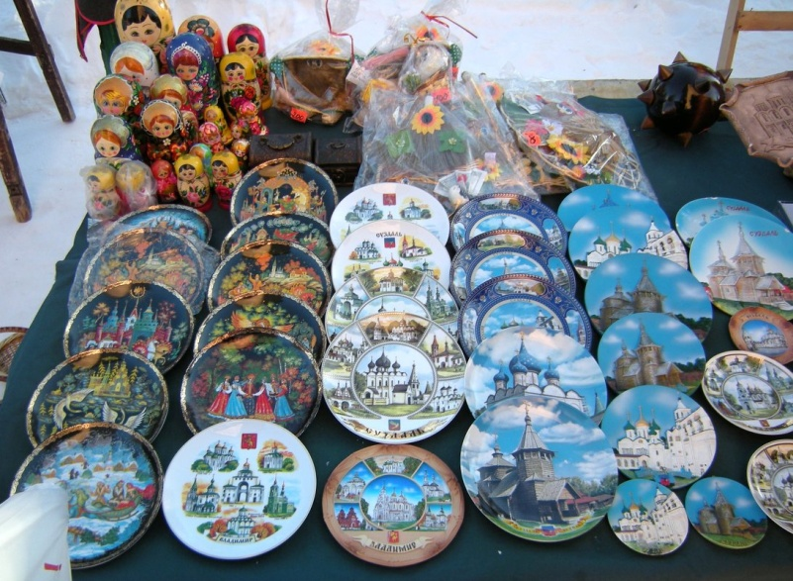
Выносной стол по реализации сувениров
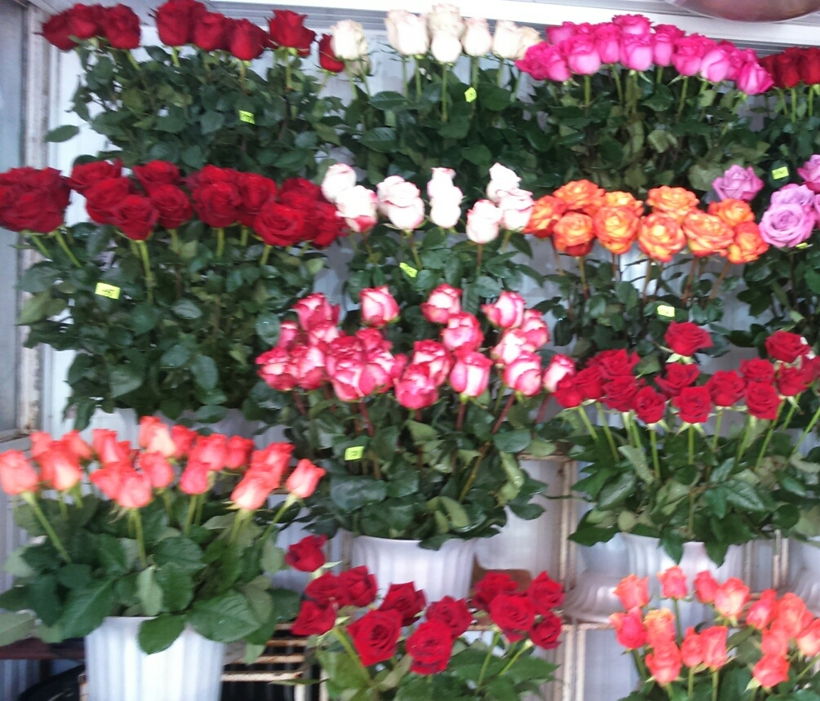

Торговая стойка по реализации живых и искусственных цветов

